L'application de la prière selon Mc 11,23

Première partie
- La prière commence par un acte de repentance
Si nous disons que nous n'avons pas de péché, nous nous trompons nous-mêmes, et la vérité n'est pas en nous. Nos péchés proviennent de la source du mal en nous, le péché originel. Par conséquent, chacun d'entre nous reconnaît aujourd'hui : Je suis un égoïste qui ne cherche pas la volonté de Dieu, mais la mienne. Je suis un hédoniste qui recherche le plaisir même au prix du péché. Je suis un critique qui condamne les autres, mais je refuse de voir ou d'admettre ma faute.
Que Dieu tout-puissant ait pitié de nous, qu'il nous pardonne nos péchés et nous amène à la vie éternelle. Amen.
Seigneur, prends pitié ! Ô Christ, prends pitié !
Seigneur, prends pitié !
Jésus est mort pour moi et mes péchés. Je regarde en esprit la croix du Christ, ses cinq plaies, et j'invoque le nom de Jésus en hébreu : « YE-HO-SHU-AA-AA-AA » (5 fois).
- Crucifié avec le Christ (Rm 6,6 ; Ga 2,20)
Je me tiens maintenant en esprit près de la croix, près de la Mère de Jésus, et je fais l'expérience consciente d'être crucifié avec le Christ : YE-HO-SHU-AA-AA-AA (3 fois).
- Le testament de la croix (Jn 19, 25-27)
Jésus dit : « Voici ta Mère ! » Recevez-la comme le disciple près de la croix. « Je reçois ». YE-HO-SHU-AA-AA-AA (3 fois).
- Aimez Dieu de tout votre cœur, de toute votre âme et de toutes vos forces.
YE-HO-SHU-AA-AA-AA (3 fois).
- Le mystère du baptême
« Je renonce au diable, à tout son orgueil, et à toute forme d'impureté, d'occultisme et de paganisme ". Amen ! Amen ! Amen ! »
- La mort du Christ et le baptême
« Ne savez-vous pas que nous tous, qui avons été baptisés dans le Christ Jésus, nous avons été baptisés dans sa mort ? » (Rm 6, 3). Je fais l'expérience spirituelle de la mort du Christ ainsi que de ma mort par les quatre derniers mots de la croix.
● « J'ai soif ». YE-HO-SHU-AA-AA-AA (3 fois).
● « Éloï, Éloï, lama sabachthani ? ».YE-HO-SHU-AA-AA-AA (3 fois).
● « Tout est accompli. » YE-HO-SHU-AA-AA-AA (3 fois).
● « Père, entre Tes mains je remets mon esprit ». YE-HO-SHU-AA-AA-AA (3 fois).
- Ressuscité avec le Christ : YE-HO-SHU-AA-AA-AA (3 fois).
- « J'ai été baptisé au nom du Père, du Fils et du Saint-Esprit. Amen ! » Je réalise la présence du Père, du Fils et du Saint-Esprit en moi. YE-HO-SHU-AA-AA-AA (3 fois).

Deuxième partie
Le soulèvement des montagnes démoniaques
- Par la puissance du nom « YEHOSHUA », je te dis, montagne des démons de l'occultisme, du satanisme et du cléricalisme, sois soulevée à 10 kilomètres de hauteur :
sur l'Amérique : YE-HO-SHU-AA-AA-AA
sur la Russie : YE-HO-SHU-AA-AA-AA
sur l'Europe : YE-HO-SHU-AA-AA-AA
- Par la puissance du nom « YEHOSHUA », je te dis, montagne des démons de l'occultisme, du satanisme et du cléricalisme, sois soulevée à 100 kilomètres de hauteur :
sur l'Amérique : YE-HO-SHU-AA-AA-AA
sur la Russie : YE-HO-SHU-AA-AA-AA
sur l'Europe : YE-HO-SHU-AA-AA-AA
- Par la puissance du nom « YEHOSHUA », je te dis, montagne des démons de l'occultisme, du satanisme et du cléricalisme, sois soulevée à 1000 kilomètres de hauteur :
sur l'Amérique : YE-HO-SHU-AA-AA-AA
sur la Russie : YE-HO-SHU-AA-AA-AA
sur l'Europe : YE-HO-SHU-AA-AA-AA

Le lancement d'une montagne démoniaque dans le lac de feu.
- Je te le dis, montagne des démons de l'occultisme qui a occupé l'Amérique, sois jetée dans le lac de feu au nom de YE-HO-SHU-AA-AA-AA ! Amen. Amen. Amen.
Je te le dis, montagne de démons de l'occultisme qui a occupé la Russie, sois jetée dans le lac de feu au nom de YE-HO-SHU-AA-AA-AA ! Amen. Amen. Amen.
Je te le dis, montagnes de démons de l'occultisme qui a occupé l'Europe, sois jetée dans le lac de feu au nom de YE-HO-SHU-AA-AA-AA ! Amen. Amen. Amen.

- Je te le dis, montagne des démons du satanisme qui a occupé l'Amérique, sois jetée dans le lac de feu au nom de YE-HO-SHU-AA-AA-AA ! Amen. Amen. Amen.
Je te le dis, montagne de démons du satanisme qui a occupé la Russie, sois jetée dans le lac de feu au nom de YE-HO-SHU-AA-AA-AA ! Amen. Amen. Amen.
Je te le dis, montagnes de démons du satanisme qui a occupé l'Europe, sois jetée dans le lac de feu au nom de YE-HO-SHU-AA-AA-AA ! Amen. Amen. Amen.

- Je te le dis, montagne des démons du cléricalisme qui a occupé l'Amérique, sois jetée dans le lac de feu au nom de YE-HO-SHU-AA-AA-AA ! Amen. Amen. Amen.
Je te le dis, montagne de démons du cléricalisme qui a occupé la Russie, sois jetée dans le lac de feu au nom de YE-HO-SHU-AA-AA-AA ! Amen. Amen. Amen.
Je te le dis, montagnes de démons du cléricalisme qui a occupé l'Europe, sois jetée dans le lac de feu au nom de YE-HO-SHU-AA-AA-AA ! Amen. Amen. Amen.

Persévérez dans la foi pendant ces chants.

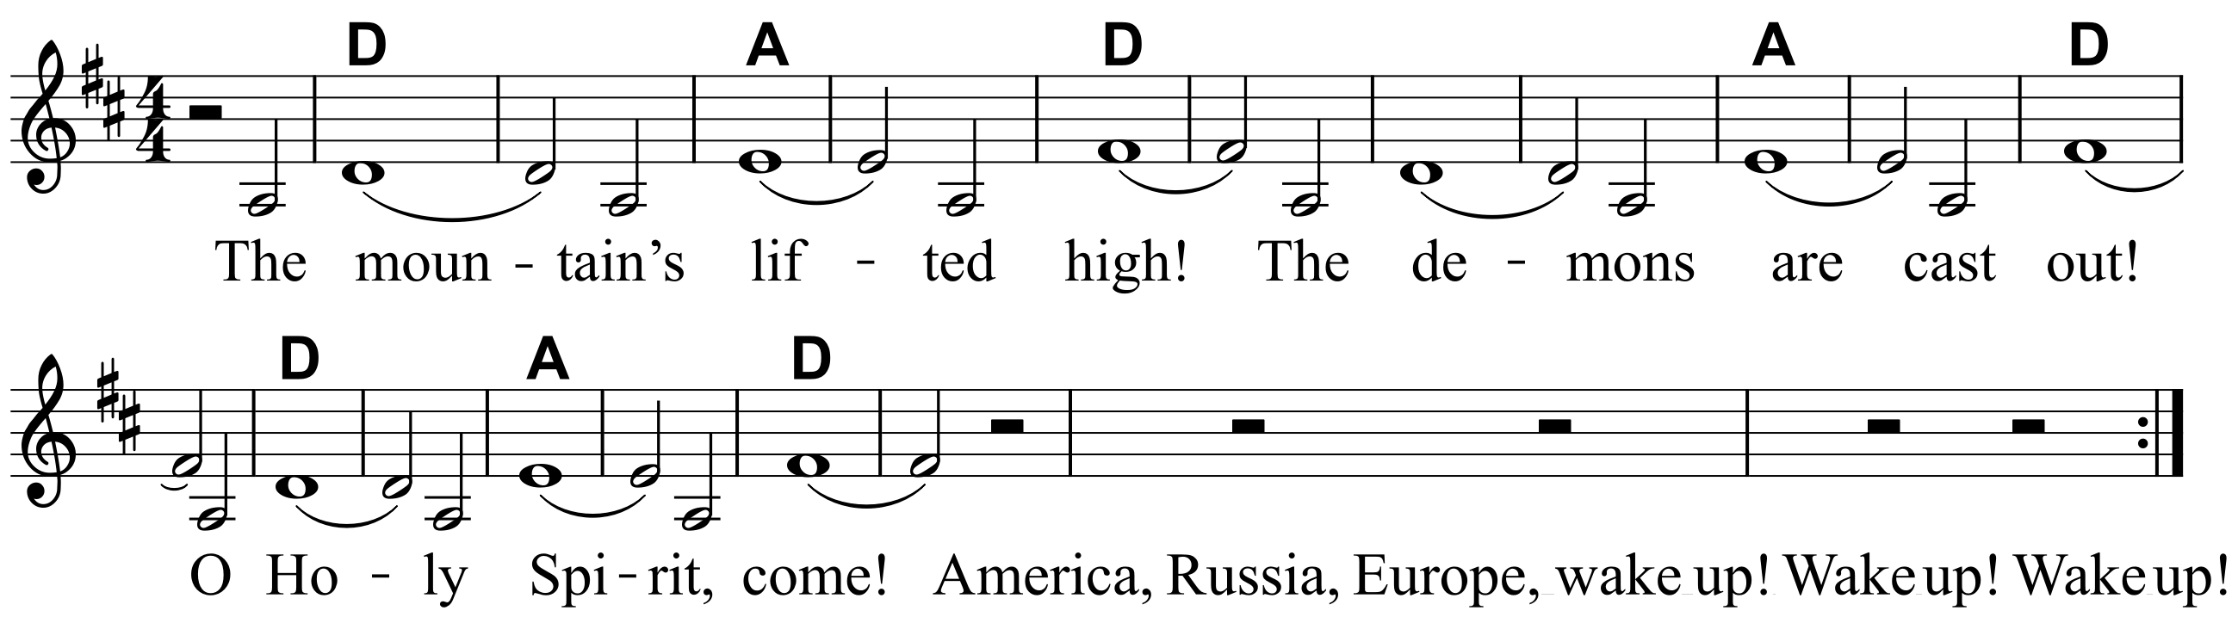

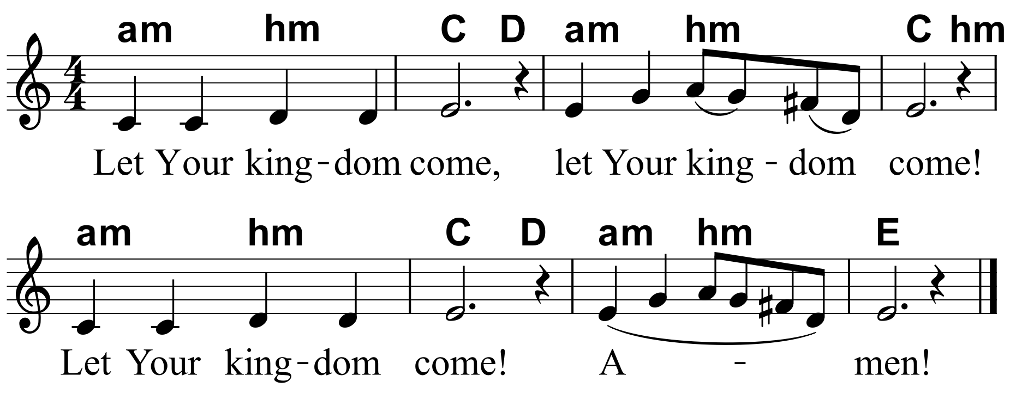

(la traduction française)
La montagne est soulevée ! Les démons sont chassés !
Ô Saint-Esprit, viens ! Amérique, Russie, Europe, réveillez-vous ! Réveillez-vous ! Réveille-toi !
Que Ton règne vienne, que Ton règne vienne ! Que ton règne vienne ! Amen !

